**“Corporación educacional Gloria Méndez Briones”**

**“Educando con amor para formar grandes personas”**



**ASIGNATURA: Interacción y Comprensión del Entorno/Pensamiento Matemático.**

**NIVEL: Pre –KINDER**

**PROFESOR/A: Maribel Sáez – Natalia Gajardo.**

**ACTIVIDAD N° 46:** Identificar números en distintos medios de comunicación.

**Objetivo de la actividad**: Representar gráficamente cantidades y números (1) en distintas situaciones.

**Materiales**:

* Tiza o cinta adhesiva
* Lápiz grafito
* Goma
* Hoja/ cartulina

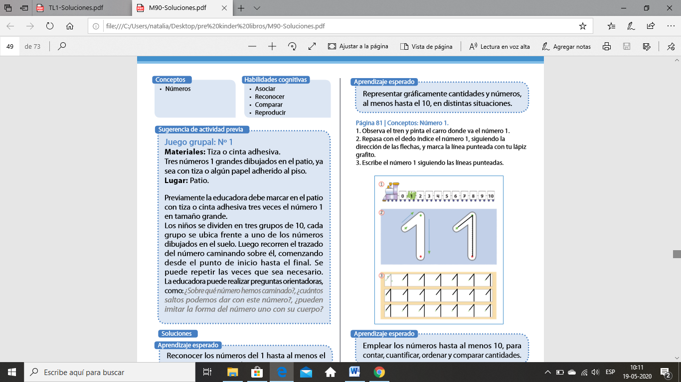

**Instrucciones:**

1. Invite al estudiante a trabajar en un lugar cómodo.
2. Dibuje el número 1 y pregunte al estudiante que número es.
3. Luego invite el adulto debe marcar en el patio con tiza o cinta adhesiva el número 1 en tamaño grande.
4. El estudiante se ubica frente a uno de los números dibujados en el suelo.
5. Luego recorren el trazado del número caminando sobre él, comenzando desde el punto de inicio hasta el final.
6. 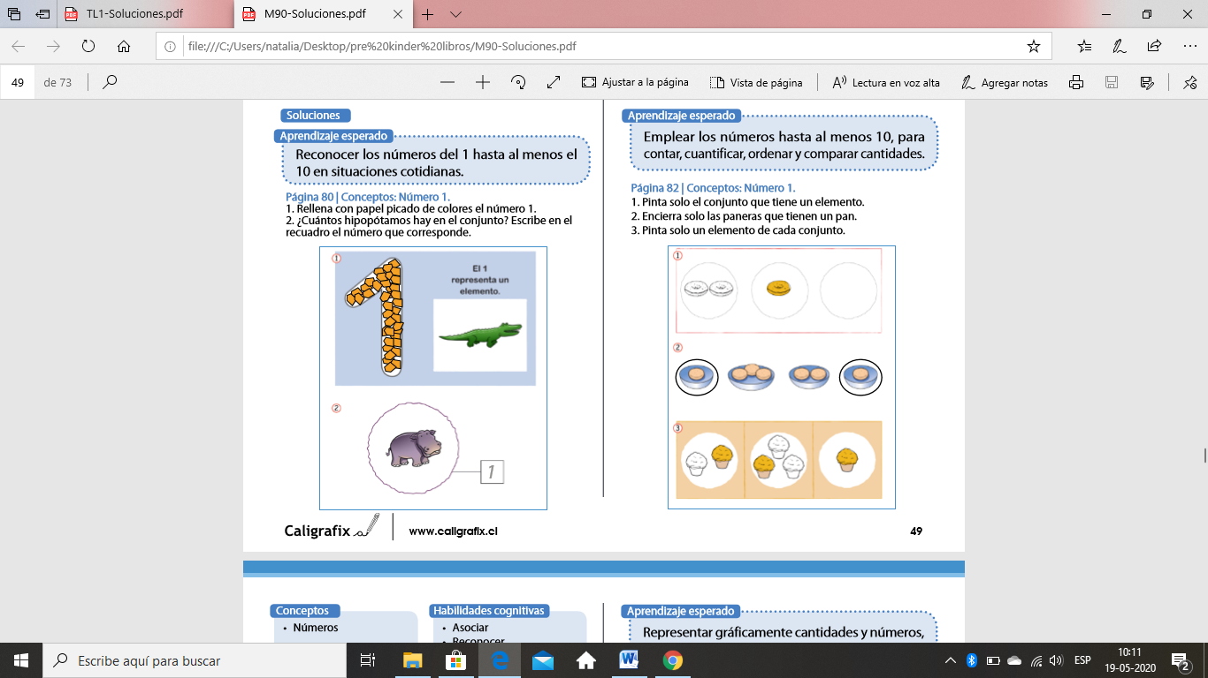Se puede repetir las veces que sea necesario.
7. El adulto debe realizar preguntas orientadoras, como: ¿Sobre qué número hemos caminado?, ¿cuántos saltos podemos dar con este número?, ¿pueden imitar la forma del número uno con su cuerpo?
8. Luego realice la página 101- 102 de su libro lógica número.

|  |
| --- |
| **IMPORTANTE:**  **Recordar que el estudiante debe realizar su actividad siempre supervisado por un adulto**  **Para dudas y consultas se solicita escribir a :**  [**Maribel.saez@cegmb.cl**](mailto:Maribel.saez@cegmb.cl)  [**Natalia.Gajardo@cegmb.cl**](mailto:Natalia.Gajardo@cegmb.cl) |